附件2

2019年浙江省青少年户外体育活动营地

展示大会竞赛项目细则

一、合力建塔

项目介绍：全队进入比赛场地后，需通过手拉绳子的拉环控制吊板，将放置在地上的积木吊起后放置到第一个积木的上方，完成后继续将剩余的积木吊起放置到第二个积木的上方，直至完成所有的积木，同时不能倒塌为结束停止计时，用时少者居前。本项目关门时间为15分钟。

比赛规则：

(1)比赛发令后计时开始,用时少者获胜。

(2)所有队员必须全部全程参与，否则即为违规,取消比赛成绩。

(3)在关门时间内积木倒塌可以继续比赛。

(4)在关门时间内全部完成，用时少者排名在前；如在关门时间之外，未全部完成则以实际完成积木个数排名，多者排名在前；如在关门时间之外，个数相同则以在该个数上的完成的时间排名，用时少者排名在前。

二、闯关接力

项目介绍：全队进入比赛场地后，两路纵队排列，两人一组，队员出发的前后顺序由各队自行决定。比赛开始后每队的第一组队员出发，并沿着规定的线路依次到达各个闯关点，完成后回到起点进行交接，本队下一组出发闯关，直至所有的队员闯关完成，比赛结束。用时少则名次居前。本项目关门时间为40分钟。

比赛规则：

(1)比赛发令后计时开始,最后一组的最后一个队员过终点结束计时，用时少者获胜。

(2)必须沿着规定线路依次到达各个闯关点，否则成绩无效。

(3)每个闯关点必须由同队的两名队员一起完成，方为有效。

(4)必须按顺序成功完成每个闯关点上的项目方可继续后面的比赛，否则成绩无效。

三、足球小子对抗赛

（一）项目描述

由三名参赛学生组成一个球队，以遥控方式每人各操纵一台车辆模型，推动足球与另一球队进行模拟足球比赛。

1. 竞赛场地示意图



场地尺寸为长16米、宽8米、球门宽2米

（三）竞赛器材及要求

1、使用1/16国产品牌原装遥控大脚车，车辆四轮驱动，独立悬挂，遥控器为2.4G简单两通道无显示屏,但车辆轴距大于165毫米，小于180毫米，车轮直径介于65--85毫米。车辆限制使用380级及以下有刷电机，电池电压不大于7.4V。

2、比赛用足球（儿童足球）由组委会提供，直径约为120-160毫米，重量约为160-200克。

（四）竞赛细则

1、比赛模式：比赛采用循环赛制，具体安排根据报名情况由赛前领队会公开抽签决定。每场比赛分为上下半场，预赛各为2-3分钟，决赛各为3-4分钟。上半场抽签选择场地和发球，胜者选边，败者发球。下半场双方交换场地和发球权。

2、比赛方法：

（1）双方参赛学生站在操纵台上，遥控车辆到本队场地发车线内方准备，裁判鸣哨后比赛开始，发球方车辆碰球后或哨响后5秒还未碰球，双方车辆开始推球比赛；

（2）双方车辆推球到对方场地（进攻），阻挡球或对方车辆到本队场地（防守），足球完全越过了球门线，进球有效，进攻方得1分，由失球方发球继续比赛。

（3）遇到双方车辆造成“死球”（球被车辆卡死无法滚动超过5秒）或同时将球推出场地，由裁判吹哨暂停，将球拿到中心点，双方凭裁判鸣哨同时抢球，一方造成“死球”或将球推出场地由另一方重新开球。

3、比赛要求：

（1）没有控球或争球情况下，车辆不允许在球门禁区内停留超过10秒；

（2）除带球车辆外，其他车辆不允许越过球门线；

（3）上场参赛学生（包括每队一名助手）必须听从裁判指令，车辆发生翻车或故障，比赛不停止，助手在裁判指令下进入场地复原车辆或将故障车辆拿出赛场维修或更换，修复或更换的车辆必须从罚停区进场继续比赛；

（五）判罚

1、裁判发现犯规行为将进行罚停处罚，参赛学生听到罚停口令要立即将车辆行驶到罚停区停车静止10秒接受处罚，直到裁判发出“罚停结束”口令后回赛场继续比赛。罚停期间车辆移动待停止后重新计算10秒处罚，车辆离开罚停区将直接被罚下场。

2、如果参赛学生（助手）违反相关规则，将会受到警告，单场赛同一参赛学生受到3次警告后，将被罚下场。

（六）得分和成绩评定

1、得分方式：全场比赛以进球数多者为胜。规定时间内未参加比赛的按弃权处理，比赛结果计为0∶3负。

2、成绩评定：胜一场得3分、平一场得1分、负一场得0分，分数高者名次列前。得分相同以净胜球多者名次列前，如仍相同则以进球数多者名次列前；如仍相同则失球数少者名次列前；如仍相同则通过点球决胜负。

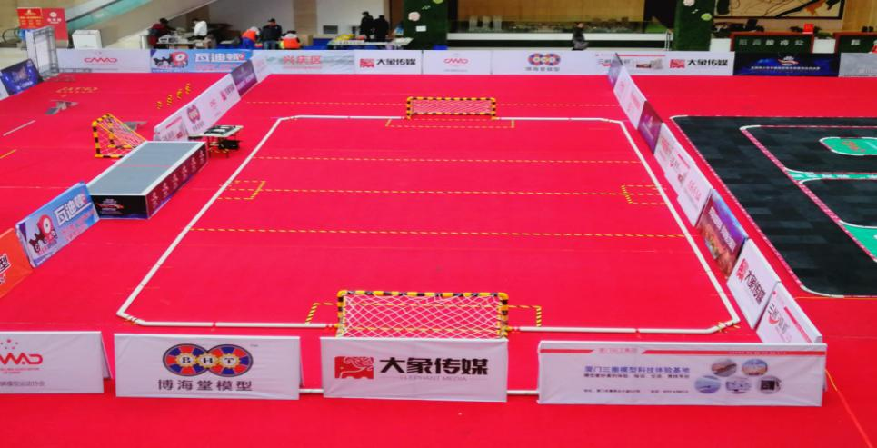

四、陆地冰壶

（一）比赛办法和成绩计取

1、本次比赛采用淘汰赛，按成绩取两队参加下一阶段交叉淘汰赛，直至决出一、二、三名。每场比赛六局，每局共投十六球

2、每条赛道十人，每支队伍4+1（替补）人，分别为一垒，二垒，三垒，四垒（队长）和替补

3、发壶顺序采用抛硬币或是剪刀石头布方式，选出先后手

4、比赛时间安排在40分钟内完成，超过40分钟以40分钟内的比赛成绩为准

5、以比赛端的大本营为得分区，一壶一分。若红壶与黄壶都在得分区内，而红壶距圆心更近， 那么红壶得一分，黄壶不得分。

6、六局结束，如遇两队计分相同，双方由队长投掷一壶决胜负，离圆心最近的壶获得胜利

（二）比赛要求

1、要坚持弘扬健康向上，积极进取的体育精神。比赛过程中要服从管理，服从裁判，赛出友谊，赛出风格，通过比赛，充分展示各个学校良好的精神面貌，为学校争得荣誉。

2、比赛过程中，切勿追逐打闹，互相推搡，务必把安全放在第一位，对于有疾病或是身体不适的，各参赛单位自行把关，以免发生意外。

3、进入场地前请自觉脱鞋或是穿好鞋套，以保证场地清洁（鞋套自备）

4、比赛前穿上相应颜色的队服

五、旱地冰球

（一）比赛规则

1、旱地冰球赛5+1VS5+1比赛(+1代表：着护具守门员)

2、具体细则：

（1）开球：每局开始时或进球后都要使用球杆进行开球；球在两名球员的球杆之间，球员听哨声开始击球。非中心点争球时，防守方队员可以选择将球杆放在球的任意一侧；如果开球在中线进行，则由客队队员选择球杆位置。

（2）比赛开始时每队都应有至少5名场员及1名着装备守门员，否则比赛将以0∶5结束，非违规队获胜。

（3）球员传接球时球拍高度必须低于膝盖，射门时球杆必须在腰部以下（包括预摆高度）；如果球杆高于规定，则受任意球处罚。

（4）比赛队员除肩部接触外，不允许有其他的身体接触，违者受任意球处罚。

（5）在打球或者拦截射门时，任何场员身体最多三点着地，违者受任意球处罚；场员不能跳跃接球（接球时至少一脚着地），不许用头击球，违者受任意球处罚。

（6）比赛中不允许击打、阻碍、举起、踢对方的球杆，不许将球杆伸人另一名球员两腿之间，违者受任意球处罚。

（7）可以用脚给队友传球但禁止用脚射门，且任何球员不得用脚连续触球超过2次，违规者将被判罚任意球。

（8）罚任意球时，对方球员（包括球杆）要距离球3米之外，球固定之后即可开球，可以选择击球射门或者将球传给另一个队员，击球时不能拖、带、扫、刷。

（9）场员必须持有球杆，无球杆队员不可参与比赛；任何场员不许故意手球，违者将受2分钟处罚。

（10）使用球杆做出危险动作如用杆撞人、劈人、故意用球杆去钩对方的身体或者击打挡板将受2分钟处罚。

（11）故意抱对方的球杆，故意抱人或者扯衣以及干扰比赛者将受2分钟处罚。

（12）场员双膝着地、躺着或者坐着打球，将受到2分钟处罚。

（13）故意以身体很强烈的冲击和碰撞对手；或者故意将对手推、踢或者铲至挡板以及球门上，将给予2分钟处罚。

（14）队员故意掷出球杆或者用其他装备去碰触球或者尝试碰触球将给予2分钟处罚。

（15）比赛时每队替补不限人次，且无须经过裁判同意；替换须发生在球队席，在被替换球员出挡板之后， 替换的球员即可入场比赛。否则将有1名队员要接受2分钟处罚。

（16）当球门被移动且无法在合适的时间内被复原，裁判应鸣哨重新开球；在可能的情况下，防守队员有义务迅速恢复球门的状况。

（17）如进行点球的运动员在不受限的时间内击球，但在整个点球过程中球员身体必须持续向前移动，球可以向后回拨，但不能停球。